**Θέματα**

**ΘΕΜΑ 2 (16474)**

**Α.** Να εξηγήσετε σύντομα την παράλληλη επεξεργασία σε πολυπύρηνους επεξεργαστές στα σύγχρονα λειτουργικά συστήματα.

**Β.** Τι ορίζει το εύρος των καταχωρητών ενός επεξεργαστή;

**Μονάδες 5**

**ΘΕΜΑ 2 (21559)**

Αναφέρατε τρεις αιτίες για τις οποίες ένας επεξεργαστής μεγαλύτερης συχνότητας λειτουργίας είναι δυνατό να είναι πιο αργός από έναν επεξεργαστή με μικρότερη συχνότητα λειτουργίας

**Μονάδες 9**

**Θέμα 2 (21563)**

Η μέθοδος της διαρκούς αύξησης των  πυρήνων του επεξεργαστή προκειμένου να βελτιωθεί η απόδοσή του είναι δυνατόν να δημιουργήσει προβλήματα; Ποια είναι αυτά;

**Μονάδες 8**

**ΘΕΜΑ 4 (16485)**

Ένας επεξεργαστής διαθέτει δίαυλο δεδομένων (DataBus) 8 bits. Ποιος είναι ο μεγαλύτερος ακέραιος (χωρίς πρόσημο) αριθμός τον οποίο μπορεί να επεξεργαστεί απ' ευθείας;

**Μονάδες 7**

**ΘΕΜΑ 2 (16481)**

**2.1** α)Τι είναι η λανθάνουσα μνήμη ενός επεξεργαστή και ποια η σημασία της;

**Μονάδες 8**

β) Εξηγήστε τι πρόβλημα μπορεί να παρουσιαστεί όταν η ταχύτητα ενός επεξεργαστή είναι

πολλές φορές μεγαλύτερη από αυτή του διαύλου FSB; **Μονάδες 6**

**2.2**

α) Να αναφέρετε τους επιμέρους διαύλους που χωρίζεται ο δίαυλος συστήματος (FSB). **Μονάδες 6**

β) Εξηγήστε τι πρόβλημα μπορεί να παρουσιαστεί όταν η ταχύτητα ενός επεξεργαστή είναι πολλές φορές μεγαλύτερη από αυτή του διαύλου FSB; **Μονάδες 6**

**2.3** Η επιλογή κατάλληλου συστήματος ψύξης εξαρτάται και από το είδος της βάσης του επεξεργαστή. Ποιο μπορεί να είναι το αποτέλεσμα μιας απρόσεχτης τοποθέτησης του συστήματος ψύξης του επεξεργαστή; **Μονάδες 5**

**ΘΕΜΑ 2 (16473)**

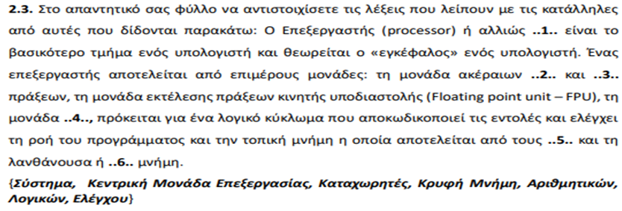

**ΘΕΜΑ 4 (22143)**

Ένας επεξεργαστής έχει τα παρακάτω χαρακτηριστικά.

Συχνότητα Λειτουργίας: 3 GHz

Αναλογία CPU:FSB: 30

Εύρος δίαυλου δεδομένων: 64bit

Σε κάθε κύκλο ρολογιού γίνεται μία μεταφορά δεδομένων από την μνήμη στον επεξεργαστή,

Υπολογίστε την θεωρητική μέγιστη ταχύτητα μεταφοράς του διαύλου δεδομένων.

(Σημείωση: Θεωρείστε ότι 1Mbyte = 1.000.000 Bytes)

**Μονάδες 9**

**ΘΕΜΑ 4  (20214)**

Στην παρακάτω εικόνα βλέπετε τη μορφή του επεξεργαστή της Inteli7 980x, με την ονομασία Gulftown, ο οποίος έχει την ιδιαιτερότητα να έχει δύο τμήματα L3 λανθάνουσας μνήμης. Ο επεξεργαστής αυτός έχει μέγιστη λειτουργία στα 3.6GHzκαι έχει συνολική διαμοιραζόμενη λανθάνουσα μνήμηL312MB.

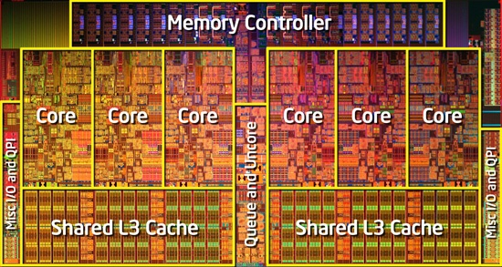

**4.1**

Πόση είναι η διαμοιραζόμενη (shared) λανθάνουσα μνήμηL3που αντιστοιχεί σε κάθε τριάδα πυρήνων, όπως αυτή φαίνεται να αντιστοιχεί στο σχήμα;

**Μονάδες 8**

**4.2**

Η πλήρης χρήσης της λανθάνουσας μνήμηςL3 δημιουργεί καθυστέρηση που επιβαρύνει κατά 14%τη συνολική απόδοση της συχνότητας του επεξεργαστή. Υπολογίστε ποια είναι η μέγιστη απόδοση της συχνότητας του επεξεργαστή, όταν είναι σε χρήση όλη η L3;

**Μονάδες 9**

**4.3**

Ποιους άλλους τύπους λανθάνουσας μνήμης συναντούμε σε έναν πολυπύρηνο επεξεργαστή. Σε ποιο σημείο αυτού του επεξεργαστή βρίσκονται;

**Μονάδες 8**